Мастер – класс для родителей

Тема: «Забавные закладки» в технике оригами

Цель: Закреплять умения создавать поделки в технике Оригами, складывать бумагу в разных направлениях, умение работать по операционным картам.

Для работы нам понадобятся: листы цветной бумаги, ножницы, клей ПВА, фломастеры.

Мастер-класс начинается:

-Ребята, к нам пришёл в гости волшебный квадратик.



-Он приглашает нас в путешествие по стране оригами. Мы примем приглашение квадратика? ( Да)

- А что за страна Оригами? (Примерные ответы детей:Оригами – страна бумажных игрушек, в стране Оригами все поделки из цветной бумаги, бумажная страна Оригами пришла к нам из Японии).

- Верно, это необычайная страна, где все сделано из бумаги.Что можно сказать про углы, когда сгибаем квадрат по диагонали? (Примерные ответы детей: сгибаем бумагу по диагонали (уголок к уголку) все уголки дружат и шепчутся, уголки делятся секретами – значит они должны совпадать).

- Я Вам напомню главное правило оригами – складки бумаги необходимо проглаживать двумя руками.

Перед тем как начать работу с бумагой, мы разомнем наши ручки, чтобы пальчики были послушны. Пальчиковая гимнастика «Ладошки»

На столах у вас есть необходимый материал для работы. Будьте внимательны, когда работаете с подсказкой – схемой. Ваши действия с бумагой должны быть последовательные и соответствовать схеме.

Приступаем к работе:

1. Берём лист цветной квадратной формы и начинаем работу

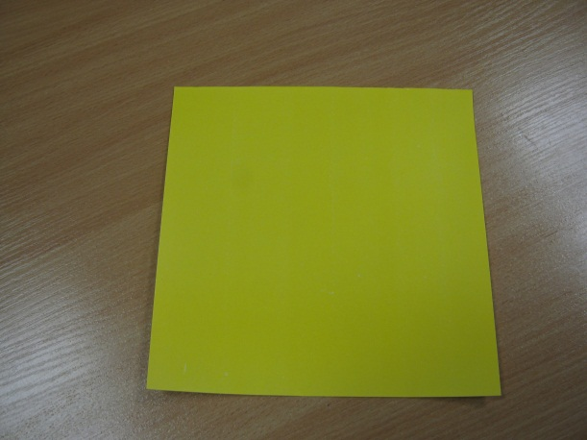

1. Сгибаем лист по диагонали, получая треугольник

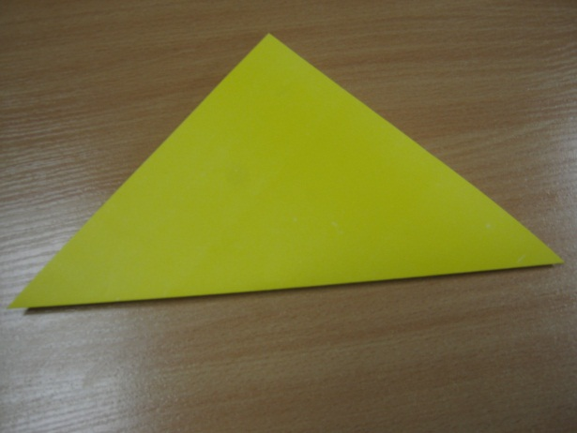

1. Берём правый угол треугольника и соединяем с вершиной треугольника

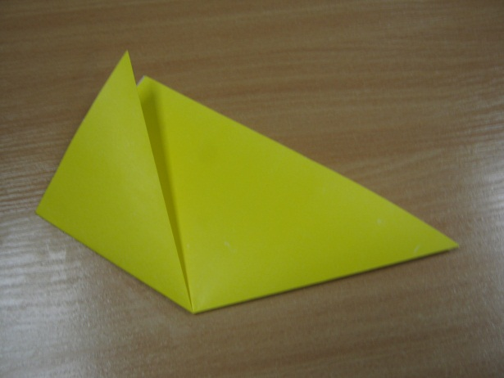

1. Также соединяем левый угол

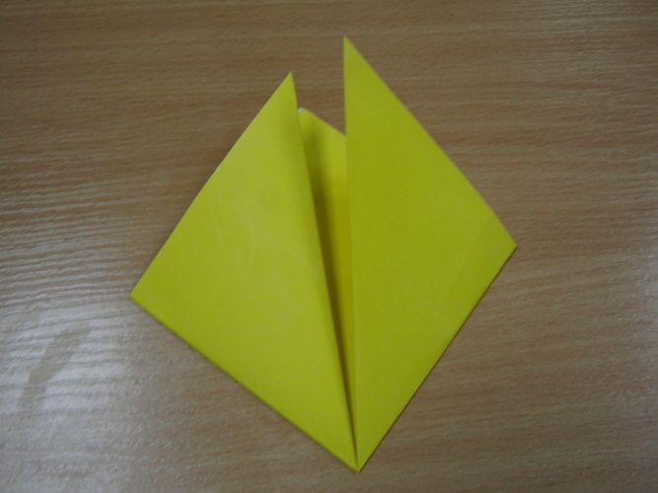

1. Берём одну вершину треугольника, отгибаем и соединяем с серединой основания треугольника

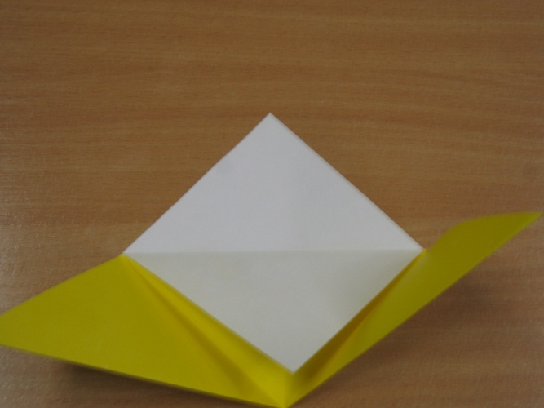

1. Соединяем два конца треугольника к вершине, получаем ромб.

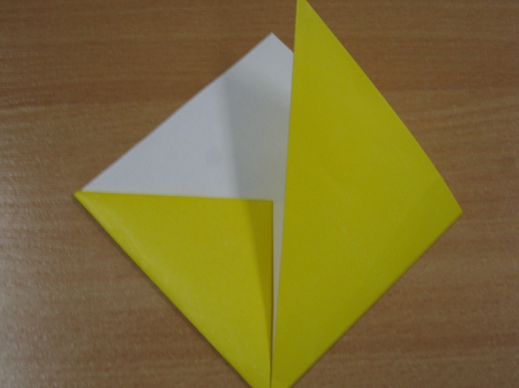

1. Засовываем свободные концы треугольника внутрь ромба.

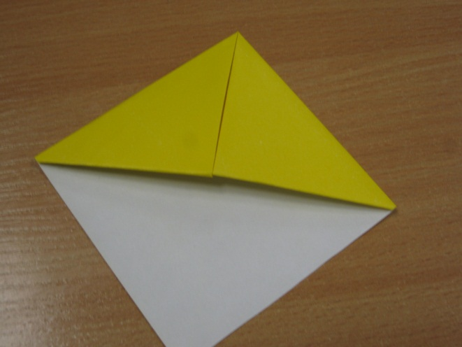

1. Украсим закладку по желанию детей

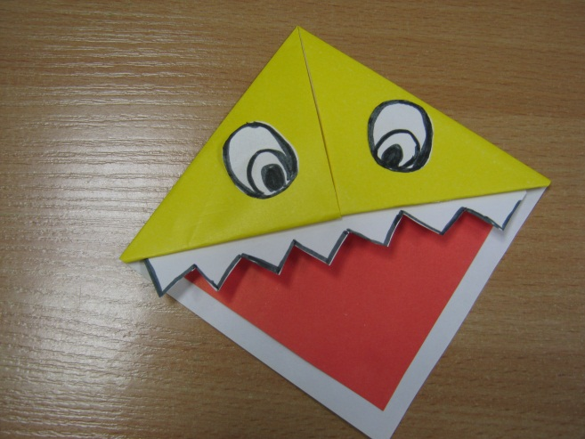

- Ребята, Вам понравилось путешествие с квадратиком? Чему он Вас сегодня научил? (Примерны ответы детей: квадратик научил работать со схемой.Я теперь умею пользоваться подсказкой – схемой).

- Спасибо нашему веселому квадратику за интересное путешествие и обязательно пригласим его к нам в гости! А мы подарим Ваши чудесные закладки Вашим родителям.«Забавная закладка» всегда поднимет вам настроение.

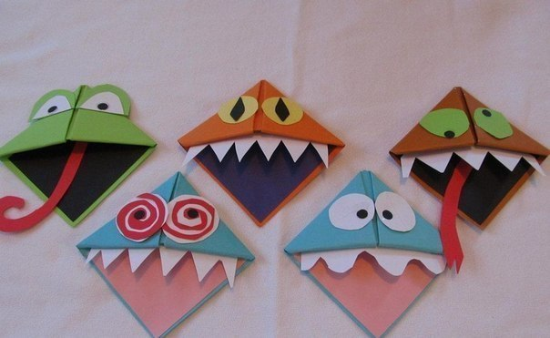

Желаю удачи!